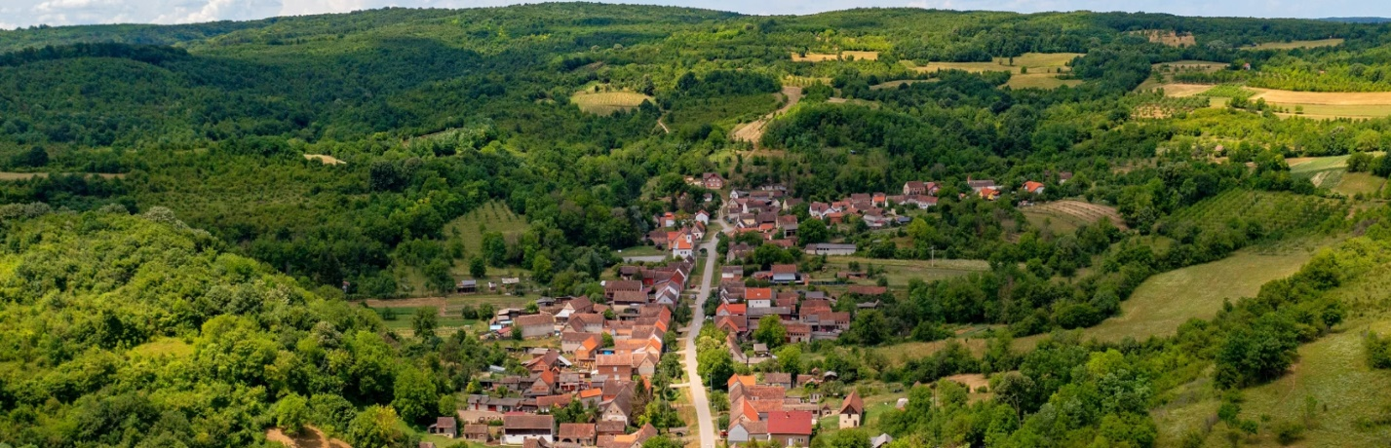

**Vodič za građane** **za 2025. godinu**

**Općina Podcrkavlje**

**Poštovani stanovnici Općine Podcrkavlje,**

predstavljam Vam Vodič za građane za 2025. godinu, u kojemu je prikazano na koji način Općina Podcrkavlje prikuplja i investira sredstva. Vođeni našim načelima i misijom u kojoj želimo kroz transparentno i učinkovito upravljanje javnim sredstvima i provođenje razvojnih projekata, osigurati građanima Općine Podcrkavlje bolje životne uvjete u našoj sredini, odlučili smo i na ovaj način približiti Vam naš rad. Brošura se nalazi na internet stranici www.proracun.hr te na općinskoj službenoj stranici [www.podcrkavlje.hr](http://www.podcrkavlje.hr). Kroz istu prikazat ćemo vam koji su općinski projekti planirani u ovoj proračunskoj godini, a od važnosti su za razvoj naše Općine.

Komunalni projekti obuhvaćaju širok spektar aktivnosti koje imaju za cilj poboljšanje životnih uvjeta građana, unapređenje infrastrukture i osiguranje održivog razvoja u zajednici. Tako i ove godine ulažemo u održavanje objekata za redovito korištenje, postrojenja i opreme, zgrada u vlasništvu Općine, javne rasvjete, groblja i mrtvačnice, nerazvrstanih cesta, kanalske mreže, javnih zelenih površina, javno prometnih površina – nogostupa i igrališta za djecu i mlade. Sredstva su spremna i za održavanje sportskih objekata i dodatna ulaganja na sportskim objektima.

Osim uređenja, izdvojili smo sredstva za izgradnju objekata i uređaja komunalne infrastrukture. Izgrađivat će se mrtvačnica na groblju Podcrkavlje, parkiralište na groblju u Grabarju i Društvenog doma Rastušje, objekt za potrebe komunalnog poduzeća, vodovodni sustav, nogostup i pješačke staze, društveni dom u naselju Matkovića Mala, a dograđivat će se dječji vrtić „Bambi Podcrkavlje“. Također, sredstva će se izdvojiti za rekonstrukciju puta, uređenje groblja u Rastušju, opremanje i ulaganje na sportskom objektu u Podcrkavlju, društvenim domovima i na sportskom objektu u Tomici.

Zaštita okoliša postala je jedan od najvažnijih izazova modernog društva i nije moguća bez aktivne uloge svakog pojedinca, stoga izdvajamo sredstva za deratizaciju i dezinsekciju, za korištenje odlagališta otpada, poticajne naknade za smanjenje količine miješanog komunalnog otpada, selektivno sakupljanje otpada i nadziranje divljih deponija.

Poticajnim mjerama poljoprivrednicima, gospodarstvenicima i donacijama udrugama u gospodarstvu i poljoprivredi stvaramo preduvjete za razvoj i stvaranje povoljnog poduzetničkog okruženja usmjerenih na razvoj poljoprivrede i gospodarstva na području Općine Podcrkavlje.

Osiguranje kvalitetnog obrazovanja za sve građane nužno je za izgradnju pravednog i održivog društva, a kako bismo pomogli obiteljima odlučili smo dio sredstava namijeniti za sufinanciranje škole za djecu s teškoćama u razvoju i financirati vanškolske aktivnosti. Također, financirat ćemo redovnu djelatnost dječjeg vrtića Bambi Podcrkavlje.

Razvojem sporta i rekreacije pokrećemo naše stanovnike. Nastojimo mladima omogućiti priliku za zdravijim životom zato ćemo omogućiti sportske stipendije te sredstva za djelovanje sportskih udruga.

Nastavljamo s podrškom, pomoći i zaštitom naših građana kako bismo zadovoljili osnovne ljudske potrebe, smanjili socijalne nejednakosti i omogućili dostojanstven život za svakog člana našeg društva. Tako dajemo jednokratne pomoći obiteljima i kućanstvima, naknade za novorođenčad, stipendije studentima te sufinanciramo radne bilježnice i ostali školski pribor osnovnoškolcima i srednjoškolcima. Nastavljamo sa projektom „Zaželi“ kojem je cilj  zaposliti žene, pružiti im adekvatno certificirano obrazovanje za deficitarno zanimanje čime će postati kompetentnije na tržištu rada i s javnim radovima.

Sufinanciranjem dobrovoljnog vatrogasnog društva ulažemo u protupožarnu zaštitu i civilnu zaštitu jer su to ključni segmenti u osiguravanju sigurnosti građana, imovine i okoliša. I ove godine izdvojili smo sredstva za intervencije javne vatrogasne postrojbe i razvoj sustava civilne zaštite.

Kultura i religija igraju ključnu ulogu u oblikovanju identiteta zajednice, očuvanju tradicije i poticanju kreativnosti. Želimo očuvati sakralnu baštinu, kulturne manifestacije, proslave općine, a restaurirat ćemo Crkvu Svetog Benedikta i izdvajamo sredstva za kulturno umjetnički amaterizam.

Dragi stanovnici Općine Podcrkavlje, izdvojili smo samo dio projekata koje želimo realizirati u 2025. godini.

Ukoliko mislite da je još nešto potrebno kako bismo poboljšali našu Općinu molimo Vas da nam na to ukažete.

Vaš Načelnik!

**Što je proračun?**



Proračun je akt kojim se procjenjuju prihodi i primici te utvrđuju rashodi i izdaci za proračunsku godinu, a sadrži i projekciju prihoda i primitaka te rashoda i izdataka za slijedeće dvije godine. Proračun nije statičan akt, već se sukladno Zakonu može mijenjati tijekom proračunske godine, odnosno donose se Izmjene i dopune proračuna.

**Sadržaj proračuna**

Proračun JLS sastoji se od plana za proračunsku godinu i projekcija za sljedeće dvije godine. Proračun JLS sastoji se od općeg dijela, posebnog dijela i obrazloženja proračuna.

|  |  |  |
| --- | --- | --- |
| **SADRŽAJ** | **SASTAVNI DIO** | **OPIS SASTAVNOG DIJELA** |
| **Opći dio proračuna** | Sažetak Računa prihoda i rashoda Sažetak Računa financiranja | * ukupni prihodi poslovanja i prihodi od prodaje nefinancijske imovine, ukupni rashodi poslovanja i rashodi za nabavu nefinancijske imovine * ukupni primici od financijske imovine i zaduživanja i izdaci za financijsku imovinu i otplate zajmova |
| Račun prihoda i rashoda | * ukupni prihodi i rashodi iskazani prema izvorima financiranja i ekonomskoj klasifikaciji na razini skupine * ukupni rashodi iskazani prema funkcijskoj klasifikaciji |
| Račun financiranja | * ukupni primici od financijske imovine i zaduživanja i izdaci za financijsku imovinu i otplate instrumenata zaduživanja prema izvorima financiranja i ekonomskoj klasifikaciji na razini skupine |
| Preneseni višak ili preneseni manjak prihoda nad rashodima | * ako ukupni prihodi i primici nisu jednaki ukupnim rashodima i izdacima, opći dio proračuna sadrži i preneseni višak ili preneseni manjak prihoda nad rashodima |
| Višegodišnji plan uravnoteženja | * ako JLP(R)S ne mogu preneseni manjak podmiriti do kraja proračunske godine, obvezni su izraditi višegodišnji plan uravnoteženja za razdoblje za koje se proračun donosi * ako JLP(R)S ne mogu preneseni višak, zbog njegove veličine, u cijelosti iskoristiti u jednoj proračunskoj godini, korištenje viška planira se višegodišnjim planom uravnoteženja za razdoblje za koje se proračun donosi |
| **Posebni dio proračuna** | Plan rashoda i izdataka proračuna JLP(R)S i njihovih proračunskih korisnika | * rashodi i izdaci JLP(R)S i njihovih proračunskih korisnika iskazani po organizacijskoj klasifikaciji, izvorima financiranja i ekonomskoj klasifikaciji na razini skupine, raspoređenih u programe koji se sastoje od aktivnosti i projekata |
| **Obrazloženje proračuna** | Obrazloženje općeg dijela proračuna i obrazloženje posebnog dijela proračuna | * obrazloženje općeg dijela proračuna JLP(R)S sadrži obrazloženje prihoda i rashoda, primitaka i izdataka proračuna JLP(R)S i obrazloženje prenesenog manjka odnosno viška proračuna JLP(R)S * obrazloženje posebnog dijela proračuna JLP(R)S temelji se na obrazloženjima financijskih planova proračunskih korisnika, a sastoji se od obrazloženja programa koje se daje kroz obrazloženje aktivnosti i projekata zajedno s ciljevima i pokazateljima uspješnosti iz akata strateškog planiranja. |

**Proračunski korisnici:**



Proračunski korisnici su ustanove, tijela javne vlasti kojima je JLS osnivač ili suosnivač, a čije je financiranje većim dijelom iz proračuna svog osnivača ili suosnivača. Proračunski korisnici JLS mogu biti dječji vrtići, knjižnice, javne vatrogasne postrojbe, muzeji, kazališta, domovi za starije i nemoćne osobe.

**Zakoni i sankcije:**



Sukladno Zakonu o Proračunu (»Narodne novine«, broj 144/21) Proračun se donosi za jednu fiskalnu (proračunsku) godinu. Kod nas se fiskalna godina poklapa s kalendarskom i traje od 01. siječnja do 31. prosinca. Jedini ovlašteni predlagatelj Proračuna je općinski načelnik. Općinski načelnik jedinice lokalne samouprave odgovoran je za zakonito i pravilno planiranje i izvršavanje proračuna, za svrhovito, učinkovito i ekonomično raspolaganje proračunskim sredstvima. Proračun donosi (izglasava) Općinsko vijeće do kraja godine.

Ako se ne donese proračun prije početka proračunske godine, privremeno se, a najduže za prva tri mjeseca proračunske godine, na osnovi odluke o privremenom financiranju koja mora biti donesena do 31. prosinca, nastavlja financiranje poslova, funkcija i programa tijela jedinica lokalne i područne samouprave i drugih proračunskih i izvanproračunskih korisnika.

U slučaju kada je raspušteno samo Općinsko vijeće, a Općinski načelnik nije razriješen, do imenovanja povjerenika Vlade Republike Hrvatske, financiranje se obavlja izvršavanjem redovnih i nužnih rashoda i izdataka temeljem odluke o financiranju nužnih rashoda i izdataka koju donosi općinski načelnik.

Po imenovanju povjerenika Vlade Republike Hrvatske, općinski načelnik predlaže povjereniku novu odluku o financiranju nužnih rashoda i izdataka u koju su uključeni ostvareni prihodi i primici te izvršeni rashodi i izdaci u vremenu do dolaska povjerenika. Ako se do 31. ožujka ne donese proračun, povjerenik donosi odluku o financiranju nužnih rashoda i izdataka za razdoblje do donošenja proračuna.

Ako do isteka roka privremenog financiranja nije donesen proračun u jedinici u kojoj je općinski načelnik koji nema zamjenika onemogućen u obavljanju svoje dužnosti, financiranje se obavlja izvršavanjem redovnih i nužnih rashoda i izdataka temeljem odluke o financiranju nužnih rashoda i izdataka koju donosi predstavničko tijelo na prijedlog privremenog zamjenika općinskog načelnik iz članka 43.a Zakona o lokalnoj i područnoj (regionalnoj) samoupravi (»Narodne novine«, broj 33/01, 60/01, 129/05, 109/07, 125/08, 36/09, 150/11, 144/12, 19/13, 137/15, 123/17, 98/19, 144/20).

**UKUPAN PRORAČUN, ODNOSNO UKUPNI PRIHODI I PRIMICI, KAO I RASHODI I IZDACI, OPĆINE PODCRKAVLJE ZA 2025. GODINU, PLANIRANI SU U IZNOSU OD 2.698.420,00 EURA.**

**PRIHODI I PRIMICI**

**Prihodi poslovanja** Općine Podcrkavlje za 2025. godinu planirani su u iznosu od 2.475.739,51 eura, a čine ih **prihodi od poreza** planirani u iznosu od 814.952,16 eura, **pomoći iz inozemstva i od subjekata unutar općeg proračuna** planirani su u iznosu od 1.136.967,35 eura, **prihodi od imovine** u iznosu od 43.410,00 eura, **prihodi od upravnih i administrativnih pristojbi, pristojbi po posebnim propisima i naknada** planirani u iznosu od 290.810,00 eura, **prihodi od prodaje proizvoda i robe te pruženih usluga i prihodi od donacija** planirani u iznosu od 19.600,00 eura, **prihodi iz nadležnog proračuna i od HZZO-a temeljem ugovornih obveza** planirani u iznosu od 170.000,00 eura.

**Prihodi od prodaje nefinancijske imovine** planirani u iznosu od 5.000,00 eura (za prihode od prodaje neproizvedene dugotrajne imovine).

**Vlastiti izvori** (Rezultat poslovanja –Prijenos viška/manjka prihoda iz prethodne godine) planirani u iznosu od 217.680,49 eura.

|  |  |  |  |  |  |
| --- | --- | --- | --- | --- | --- |
| **PRIHODI I PRIMICI** | **IZVRŠENJE 2023.** | **PLAN**  **2024.** | **PLAN**  **2025.** | **PROJEKCIJE 2026.** | **PROJEKCIJE 2027.** |
| **6 Prihodi poslovanja** | **2.022.839,26** | **3.190.400,00** | **2.475.739,51** | **2.597.641,21** | **2.271.423,66** |
| **61** Prihodi od poreza | 474.738,62 | 824.550,00 | 814.952,16 | 796.241,61 | 621.124,47 |
| **63** Pomoći iz inozemstva i od subjekata unutar općeg proračuna | 1.315.961,00 | 1.833.810,00 | 1.136.967,35 | 1.290.035,50 | 1.189.640,49 |
| **64** Prihodi od imovine | 33.578,01 | 47.601,50 | 43.410,00 | 43.627,05 | 43.605,25 |
| **65** Prihodi od upravnih i administrativnih pristojbi, pristojbi po posebnim propisima i naknada | 193.693,29 | 410.838,50 | 290.810,00 | 277.189,05 | 226.600,72 |
| **66** Prihodi od prodaje proizvoda i robe te pruženih usluga, prihodi od donacija te povrati po protestira | 4.867,74 | 13.600,00 | 19.600,00 | 19.698,00 | 19.688,15 |
| **67** Prihodi iz nadležnog proračuna i od HZZO-a temeljem ugovornih obveza | 0,00 | 55.000,00 | 170.000,00 | 170.850,00 | 170.764,58 |
| **68** Kazne, upravne mjere i ostali prihodi | 0,00 | 5.000,00 | 0,00 | 0,00 | 0,00 |
| **7 Prihodi od prodaje nefinancijske imovine** | **4,67** | **18.500,00** | **5.000,00** | **5.025,00** | **5.022,49** |
| **71** Prihodi od prodaje neproizvedene dugotrajne imovine | 0,00 | 18.000,00 | 5.000,00 | 5.025,00 | 5.022,49 |
| **72** Prihodi od prodaje proizvedene dugotrajne imovine | 4,67 | 500,00 | 0,00 | 0,00 | 0,00 |
| **8 Primici od financijske imovine i zaduživanja** | **110.725,23** | **0,00** | **0,00** | **0,00** | **0,00** |
| **81** Primljeni povrati glavnica danih zajmova i depozita | 109.248,48 | 0,00 | 0,00 | 0,00 | 0,00 |
| **84** Primici od zaduživanja | 1.476,75 | 0,00 | 0,00 | 0,00 | 0,00 |
| **9 Vlastiti izvori** | 0,00 | 0,00 | **217.680,49** | **218.768,89** | **218.659,49** |
| **92** Rezultat poslovanja | 0,00 | 0,00 | 217.680,49 | 218.768,89 | 218.659,49 |

|  |  |  |  |  |  |
| --- | --- | --- | --- | --- | --- |
| **RASHODI I IZDACI** | **IZVRŠENJE 2023.** | **PLAN**  **2024.** | **PLAN**  **2025.** | **PROJEKCIJE 2026.** | **PROJEKCIJE 2027.** |
| **3 Rashodi poslovanja** | **879.826,48** | **1.126.970,00** | **1.242.320,00** | **1.227.024,60** | **1.226.411,24** |
| **31** Rashodi za zaposlene | 171.306,81 | 393.500,00 | 491.400,00 | 493.455,00 | 493.208,30 |
| **32** Materijalni rashodi | 386.300,73 | 502.030,00 | 518.390,00 | 499.876,95 | 499.627,08 |
| **34** Financijski rashodi | 19.539,14 | 21.240,00 | 21.830,00 | 21.939,15 | 21.928,19 |
| **36** Pomoći dane u inozemstvo i unutar općeg proračuna | 112.255,99 | 5.100,00 | 5.100,00 | 5.125,50 | 5.122,95 |
| **37** Naknade građanima i kućanstvima | 27.526,91 | 58.500,00 | 61.000,00 | 61.305,00 | 61.274,37 |
| **38** Ostali rashodi | 162.896,90 | 146.600,00 | 144.600,00 | 145.323,00 | 145.250,35 |
| **4 Rashodi za nabavu nefinancijske imovine** | **947.387,58** | **1.954.930,00** | **1.329.100,00** | **1.466.775,50** | **1.141.123,21** |
| **41** Rashodi za nabavu neproizvedene dugotrajne  imovine | 10.847,76 | 10.000,00 | 10.000,00 | 10.050,00 | 10.044,98 |
| **42** Rashodi za nabavu proizvedene dugotrajne imovine | 748.981,26 | 1.025.930,00 | 666.100,00 | 1.439.640,50 | 1.114.001,77 |
| **45** Rashodi za dodatna ulaganja na nefinancijskoj imovini | 187.558,56 | 919.000,00 | 653.000,00 | 17.085,00 | 17.076,46 |
| **5 Izdaci za financijsku imovinu i otplate zajmova** | **95.946,04** | **127.000,00** | **127.000,00** | **127.635,00** | **127.571,19** |
| **54** Izdaci za otplatu glavnice primljenih kredita i zajmova | 95.946,04 | 127.000,00 | 127.000,00 | 127.635,00 | 127.571,19 |

**Rashodi poslovanja**

**Rashodi poslovanja Općine Podcrkavlje za 2025. godinu planirani su u iznosu od 1.242.320,00 eura, a čine ih:**

1. Rashodi za zaposlene planirani u iznosu od 491.400,00 eura,
2. Materijalni rashodi planirani u iznosu od 518.390,00 eura,
3. Financijski rashodi planirani u iznosu od 21.830,00 eura,
4. Pomoći dane u inozemstvo i unutar općeg proračuna planirane u iznosu od 5.100,00 eura,
5. Naknade građanima i kućanstvima na temelju osiguranja i druge naknade planirane u iznosu od 61.000,00 eura,
6. Rashodi za donacije, kazne, naknade šteta i kapitalne pomoći planirani u iznosu od 144.600,00 eura.

**Rashodi za nabavu nefinancijske imovine**

**Rashodi za nabavu nefinancijske imovine planirani u iznosu od 1.329.100,00 eura, a čine ih:**

1. Rashodi za nabavu neproizvedene dugotrajne imovine planirani u iznosu od 10.000,00 eura,
2. Rashodi za nabavu proizvedene dugotrajne imovine planirani u iznosu od 666.100,00 eura,
3. Rashodi za dodatna ulaganja na nefinancijskoj imovini planirani u iznosu od 653.000,00 eura.

**Izdaci za financijsku imovinu i otplate zajmova planirani u iznosu od 127.000,00 eura**

Izdaci za otplatu glavnice primljenih kredita i zajmova planirani su u iznosu od 127.000,00 eura.

**PRORAČUNSKE KLASIFIKACIJE**

Prihodi, primici, rashodi i izdaci proračuna i financijskog plana iskazuju se prema proračunskim klasifikacijama. Sukladno Pravilniku o proračunskim klasifikacijama (»Narodne novine«, broj 4/24) proračunske klasifikacije jesu:

* + **Organizacijska klasifikacija** sadrži povezane i međusobno usklađene (hijerarhijski i s obzirom na odnose prava i odgovornosti) cjeline proračuna i proračunskih korisnika koje odgovarajućim materijalnim sredstvima ostvaruju postavljene ciljeve,
  + **Programska klasifikacija** je prikaz programa i njihovih sastavnih dijelova: aktivnosti i projekata, definiranih u skladu s aktima strateškog planiranja te ciljevima i zadaćama proračuna te proračunskih i izvanproračunskih korisnika,
  + **Funkcijska klasifikacija** je prikaz rashoda proračuna te proračunskih i izvanproračunskih korisnika razvrstanih prema njihovoj namjeni,
  + **Ekonomska klasifikacija** sadrži prihode i primitke razvrstane po prirodnim vrstama te rashode i izdatke razvrstane prema njihovoj ekonomskoj namjeni kojoj služe,
  + **Lokacijska klasifikacija** je prikaz rashoda i izdataka prema teritorijalno definiranim cjelinama u skladu s ustrojem Republike Hrvatske, drugih država članica Europske unije te ostalih država,
  + **Izvori financiranja** a koje čine skupine prihoda i primitaka iz kojih se podmiruju rashodi i izdaci određene vrste i utvrđene namjene.

Proračun Općine Podcrkavlje sastoji se od razdjela, glava i programa. Programi se sastoje od aktivnosti i projekata (kapitalni i tekući projekti).

**OPIS POSEBNOG DIJELA PRORAČUNA**

**RAZDJEL 001 OPĆINSKO VIJEĆE I OPĆINSKI NAČELNIK – 150.800,00 EURA**

**GLAVA 00101 OPĆINSKO VIJEĆE – 29.000,00 EURA**

**Program 1001 Mjere i aktivnosti za osiguranje rada iz djelokruga predstavničkog tijela – 29.000,00 eura, od toga:**

Za provedbu lokalnih izbora izdvaja se 21.000,00 eura, za sjednice općinskog vijeća i naknade predstavničkim tijelima 6.000,00 eura i za financiranje političkih stranaka i vijećnika liste grupe birača 2.000,00 eura.

**GLAVA 00102 OPĆINSKI NAČELNIK – 121.800,00 EURA**

**Program 1002 Mjere i aktivnosti za osiguranje rada iz djelokruga izvršnog tijela – 121.800,00 eura, od toga:**

Za poslovanje ureda načelnika izdvaja se 67.800,00 eura, za međuopćinsku, međuregionalnu i međunarodnu suradnju 4.000,00 eura, za proračunsku pričuvu 5.000,00 eura, za naknade povjerenstvima za provedbu natječaja i ostalih aktivnosti 2.000,00 eura, za promidžbu i informiranje općine 15.500,00 eura, za prigodne proslave općine 24.000,00 eura i za redovitu djelatnost Gradskog društva Crvenog križa 3.500,00 eura.

**RAZDJEL 002 JEDINSTVENI UPRAVNI ODJEL – 2.547.620,00 EURA**

**GLAVA 00201 JEDINSTVENI UPRAVNI ODJEL – 2.306.900,00 EURA**

**Program 2001 Mjere i aktivnosti za osiguranje rada iz djelokruga Jedinstvenog upravnog odjela – 219.150,00 eura, od toga:**

Za administrativno, tehničko i stručno osoblje Jedinstvenog upravnog odjela izdvaja se 82.400,00 eura, za redovite troškove i poslovanja javne uprave i administracije 74.450,00 eura, za odvjetničke, javnobilježničke i ostale usluge vanjskih službi 56.300,00 eura i za financijske i ostale rashode poslovanja 6.000,00 eura.

**Program 2002 Upravljanje imovinom općine – 95.000,00 eura, od toga:**

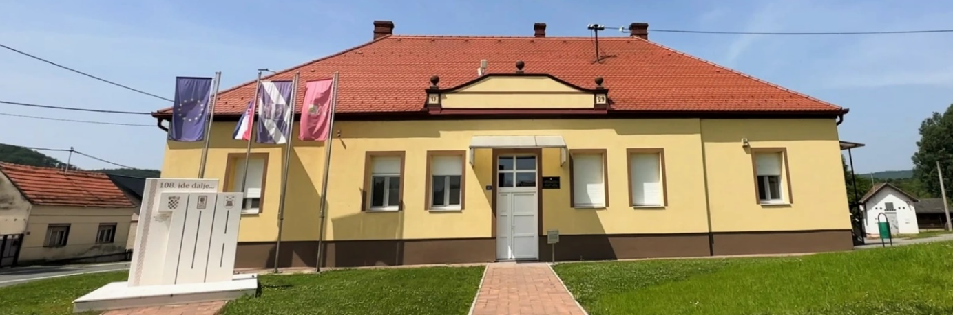Za održavanje objekata za redovito korištenje – režijske troškove izdvaja se 15.300,00 eura, za održavanje postrojenja i opreme 2.500,00 eura, za održavanje zgrada u vlasništvu Općine 40.000,00 eura, za održavanje voznog parka 3.200,00 eura, za opremanje općinske zgrade 24.000,00 eura i za kupnju zemljišta 10.000,00 eura.

**Program 2003 Prostorno planska dokumentacija – 13.000,00 eura, od toga:**

Za izmjene i dopune Prostornog plana uređenja općine izdvaja se 13.000,00 eura.

**Program 2004 Održavanje objekata i uređaja komunalne infrastrukture – 238.000,00 eura, od toga:**

Za održavanje javne rasvjete izdvaja se 45.000,00 eura,

Za održavanje groblja i mrtvačnice izdvaja se 27.000,00 eura,

Za redovito održavanje nerazvrstanih cesta izdvaja se 40.000,00 eura,

Za održavanje kanalske mreže izdvaja se 20.000,00 eura,

Za održavanje javnih zelenih površina izdvaja se 25.000,00 eura,

Za održavanje javno prometnih površina – nogostupi izdvaja se 5.000,00 eura,

Za održavanje igrališta za djecu i mlade izdvaja se 6.000,00 eura,

Za kapitalni projekt nabave opreme za održavanje javnih površina izdvaja se 60.000,00 eura,

Za nabavu opreme ili radnog stroja – DILJ GORA d.o.o. izdvaja se 10.000,00 eura.

**Program 2005 Izgradnja objekata i uređaja komunalne infrastrukture – 1.173.000,00 eura, od toga:**

1. Za izgradnju mrtvačnice na groblju Podcrkavlje izdvaja se 10.000,00 eura,
2. Za izgradnju parkirališta na groblju u Grabarju izdvaja se 40.000,00 eura,
3. Za višenamjenski objekat za potrebe sportsko – rekreacijskog centra Podcrkavlje izdvaja se 15.000,00 eura,
4. Za rekonstrukciju puta izdvaja se 70.000,00 eura,
5. Za uređenje kuće za odmor izdvaja se 25.000,00 eura,
6. Za izgradnju objekta za potrebe komunalnog poduzeća izdvaja se 30.000,00 eura,
7. Za rekonstrukciju produžetaka vinogradske u Tomici izdvaja se 20.000,00 eura,
8. Za kapitalni projekt Dom za starije i nemoćne izdvaja se 15.000,00 eura,
9. Za izgradnju parkirališta Podcrkavlje Trg 5.000,00 eura,
10. Za izgradnju vodovodnog sustava izdvaja se 15.000,00 eura,
11. Za igralište za djecu i mlade izdvaja se 20.000,00 eura,
12. Za nadogradnju javne rasvjete izdvaja se 10.000,00 eura,
13. Za izgradnju nogostupa i pješačkih staza 48.000,00 eura,
14. Za izgradnju društvenog doma u naselju Matkovića Mala izdvaja se 70.000,00 eura,
15. Za dogradnju dječjeg vrtića „Bambi Podcrkavlje“ izdvaja se 600.000,00 eura,
16. Za uređenje groblja u naselju Rastušje izdvaja se 20.000,00 eura,
17. Za opremanje i ulaganje na sportskom objektu u Podcrkavlju 50.000,00 eura,
18. Za opremanje i ulaganje na društvenim domovima izdvaja se 75.000,00 eura,
19. Za opremanje i ulaganje na sportskom objektu u Tomici izdvaja se 20.000,00 eura,
20. 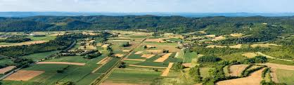Za izgradnju parkirališta Društveni dom Rastušje izdvaja se 15.000,00 eura.

**Program 2006 Prostorno uređenje i unapređenje stanovanja – 35.000,00 eura, od toga:**

Za opremanje društvenih domova izdvaja se 13.000,00 eura, za postavljanje oglasnih ploča na području općine 2.000,00 eura i za poticaje za kupnju prve nekretnine 20.000,00 eura.

**Program 2007 Razvoj poljoprivrede i gospodarstva – 6.600,00 eura, od toga:**

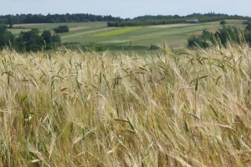Za poticanje poljoprivredne djelatnosti izdvaja se 2.600,00 eura i za elementarne nepogode 4.000,00 eura.

**Program 2008 Protupožarna i civilna zaštita – 46.650,00 eura, od toga:**

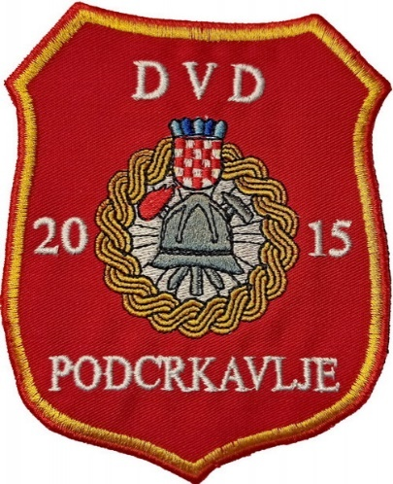Za sufinanciranje dobrovoljnog vatrogasnog društva izdvaja se 40.000,00 eura, za intervencije javne vatrogasne postrojbe 1.000,00 eura i za razvoj sustava civilne zaštite 5.650,00 eura.

**Program 2009 Razvoj sporta i rekreacije – 59.000,00 eura, od toga:**

Za sportske stipendije izdvaja se 1.500,00 eura, za djelovanje sportskih udruga 37.500,00 eura, za održavanje sportskih objekata 6.000,00 eura i za dodatno ulaganje na sportskim objektima 14.000,00 eura.

**Program 2010 Javne potrebe u kulturi i religiji – 51.700,00 eura, od toga:**

Za kulturno umjetnički amaterizam izdvaja se 6.700,00 eura, za očuvanje sakralne baštine 12.000,00 eura, za kulturne manifestacije od interesa za općinu 3.000,00 eura i za restauraciju Crkve 30.000,00 eura.

**Program 2011 Socijalna skrb i novčana pomoć – 38.500,00 eura, od toga:**

Za jednokratne novčane pomoći obiteljima i kućanstvima izdvaja se 4.000,00 eura, za naknadu za novorođenčad 10.000,00 eura, za stipendiranje studenata 10.000,00 eura, za darivanje povodom sv. Nikole 1.500,00 eura, za jednokratne pomoći obiteljima i kućanstvima u naravi 3.000,00 eura i za sufinanciranje radnih bilježnica i ostalog školskog pribora osnovnoškolcima i srednjoškolcima 10.000,00 eura.

**Program 2013 Javne potrebe u obrazovanju – 3.800,00 eura, od toga:**

Za sufinanciranje kazališnih i ostalih predstava izdvaja se 1.000,00 eura, za sufinanciranje škole za djecu s teškoćama u razvoju 1.300,00 eura i za financiranje vanškolskih aktivnosti 1.500,00 eura.

**Program 2014 Zaštita okoliša – 39.600,00 eura, od toga:**

Za veterinarsko – higijeničarske poslove izdvaja se 1.100,00 eura, za deratizaciju i dezinsekciju 25.000,00 eura, za financiranje rada skloništa za životinje 3.500,00 eura, za korištenje odlagališta otpada 3.000,00 eura, za poticajne naknade za smanjenje količine miješanog komunalnog otpada 3.500,00 eura, za selektivno sakupljanje otpada 1.500,00 eura i za nadziranje divljih deponija 2.000,00 eura.

**Program 2015 Aktivna politika zapošljavanja – 191.000,00 eura, od toga:**

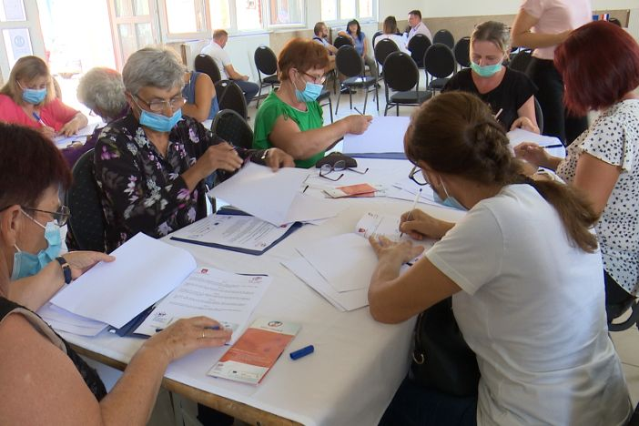Za poticanje zapošljavanja izdvaja se 20.000,00 eura i za projekt „Zaželi“ 171.000,00 eura.

**Program 2017 Zaštita, očuvanje i unapređenje zdravlja – 600,00 eura, od toga:**

Za prijevoz pokojnika na obdukciju izdvaja se 600,00 eura.

**Program 2019 Upravljanje likvidnošću – 96.300,00 eura, od toga:**

Za okvirni kredit za premošćivanje tekuće likvidnosti izdvaja se 1.100,00 eura i za otplatu dugoročnog kredita „Izgradnja društvenog i vatrogasnog doma u Općini Podcrkavlje“ 95.200,00 eura.

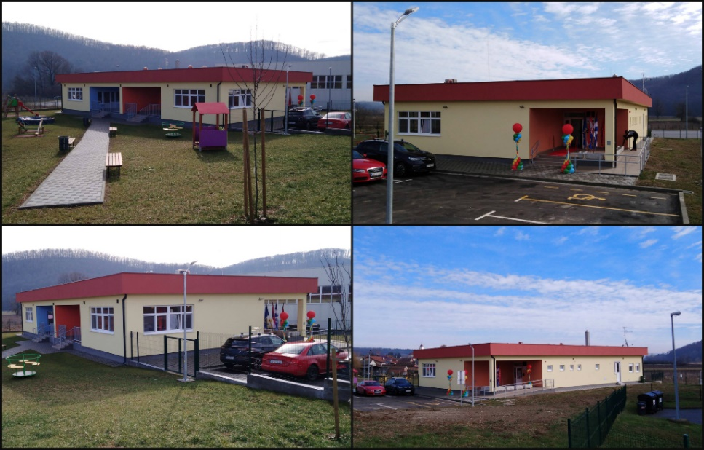**GLAVA 00202 PRORAČUNSKI KORISNIK: DJEČJI VRTIĆ BAMBI PODCRKAVLJE – 240.720,00 EURA**

**Program 2018 Financiranje dječjeg vrtića Bambi Podcrkavlje – 240.720,00 eura, od toga:**

Za financiranje redovne djelatnosti dječjeg vrtića Bambi Podcrkavlje izdvaja se 240.720,00 eura.